Kamperen

Chemische en fysische veranderingen
Lesson Plan
Leidende vraag: Welke dingen op het kamp ondergaan fysieke veranderingen en welke ondergaan chemische veranderingen?

Overzicht: Verken een camping om verschillende chemische veranderingen en fysieke veranderingen waar te nemen.

Leerdoelen:

- Maak onderscheid tussen fysische veranderingen en chemische veranderingen.
- Identificeer een chemische of fysische verandering op basis van macro- en micro-observaties.
- Erken dat hetzelfde object zowel chemische als fysische veranderingen kan ondergaan.

Kernbegrippen: fysische verandering, chemische verandering, chemische eigenschappen en chemische reacties, herkennen van chemische reacties, chemische reactie, fysische eigenschappen, uitgebreide en intensieve eigenschappen

Link naar simulatie: https://interactives.ck12.org/simulations/chemistry/campout/app/

Background Video
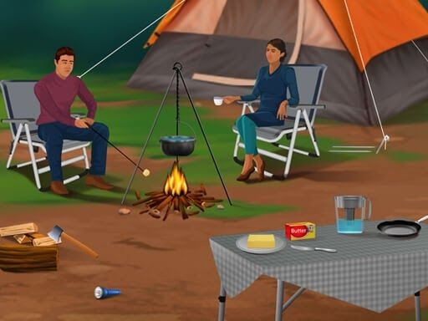
Je kunt veel ontsnappen tijdens het kamperen - verkeer, drukte, klusjes ... maar je ontkomt niet aan de wetenschap! Een zaklamp aandrijven... Verwarmingswater voor thee... Brandend hout... Al deze processen brengen veranderingen in de eigenschappen van materie met zich mee. Welke van deze veranderingen zijn fysisch en welke chemisch?

Simulation Overview

Algemene opties

Itemkiezer
Met deze selector kun je een item op de campout selecteren om op in te zoomen om mogelijke fysische of chemische veranderingen te onderzoeken.

Selector wijzigen
Met deze selector kunt u mogelijke wijzigingen in het geselecteerde item verkennen. Er zijn verschillende opties beschikbaar voor verschillende items (voorbeeld getoond is voor houtblok).

Itemspecifieke opties

Selector weergeven
Met deze schakelaar kunt u schakelen tussen het bekijken van een animatie of een voor/na momentopname van de fysische of chemische verandering die een item ondergaat.

Chemische vergelijkingsviewer
Met deze optie kunt u de chemische vergelijking weergeven voor de fysische of chemische wijziging die uw geselecteerde item ondergaat. De vergelijking is standaard verborgen, dus deze moet handmatig worden bekeken door op de knop 'oog' te klikken.

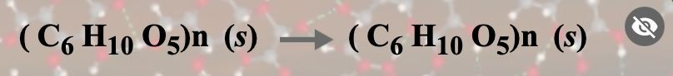
\

Molecule Explorer

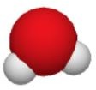
Water - H2O
De aarde zou niet hetzelfde zijn zonder water! Dit molecuul is om vele redenen essentieel voor het leven op aarde. Het vermogen om veel stoffen op te lossen en het kleine molecuulgewicht maakt het essentieel voor het cellulaire leven. Organismen die zuurstof inademen, maken water als eindproduct bij het omzetten van voedselmoleculen in energie. Zelfs verbranding, de chemische reactie die we meestal kennen als vuur, creëert water als eindproduct.

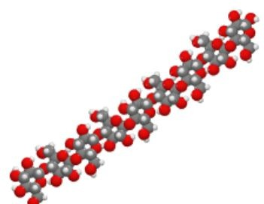 Cellulose - C6H10O5
Je denkt misschien dat een boom en je shirt niet veel gemeen hebben, maar ze zijn eigenlijk allemaal gemaakt van cellulosevezels. Een cellulosevezel is een stel glucosemoleculen die in een keten aan elkaar zijn gebonden. Deze ketens kunnen tienduizenden glucosemoleculen lang zijn! Wanneer veel van deze kettingen zich om elkaar heen wikkelen, creëren ze een zeer sterke vezel die een boom omhoog kan houden, je salade kan laten knappen of kracht kan geven aan zachte kleding zoals katoen.

Siliciumdioxide - SiO2
Er zijn honderden soorten glas in de wereld, maar ze hebben allemaal één ding gemeen, siliciumdioxide. Zand bestaat voornamelijk uit siliciumdioxide. Wanneer zand wordt verwarmd en als een enkele massa wordt afgekoeld, koelt het siliciumdioxide af tot een georganiseerd patroon waardoor een kristal ontstaat dat kwarts wordt genoemd. Als het siliciumdioxide echter snel wordt afgekoeld, vormen de silicium- en zuurstofatomen een amorfe vaste stof, wat betekent dat de moleculen niet op een ordelijke manier zijn gerangschikt en het resultaat glas is. Deze aandoening is de reden waarom glas gemakkelijk breekt, maar kwarts is stijf en duurzaam. De duurste en sterkste glassoorten zijn gemaakt van extreem zuiver siliciumdioxide en zijn bestand tegen snelle temperatuurschommelingen van meer dan 1000 graden Celsius!

Koper - Cu
Koper staat bekend om zijn roodgouden kleur en heldere glans. Het is een van de beste geleiders van elektriciteit - de tweede alleen voor zilver. Net als zilver bezoedelt koper. De aanslag op koper, patina genaamd, is een romige groenblauwe kleur. Dit patina is wat het Vrijheidsbeeld in New York City zijn unieke groenblauwe kleur geeft. Koper is een extreem veelzijdig metaal: het wordt ook gebruikt in sommige pijpen, munten, computerchips en zelfs anticonceptie.

Halve reactie: Cu2+ + 2e⁻ → Cu reductiepotentiaal: 0,3419 V

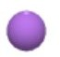
Lithium - Li
Lithium is het lichtste metaal. Zoals de meeste aardalkalimetalen oxideert lithium snel in water. Hoewel het niet het meest reactieve metaal is, maakt het hoge reductiepotentieel en het lichte gewicht het een veelgebruikt materiaal voor batterijen. Lithium heeft ook veel andere toepassingen, het wordt bijvoorbeeld gebruikt bij het maken van airconditioners en de behandeling van een bipolaire stoornis.

Halve reactie: Li+ + e⁻ → Li reductiepotentiaal: -3,041 V

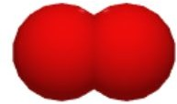
Zuurstof - O2
Zuurstof is het meest voorkomende element op de planeet aarde. Het drijft veel reacties aan, waaronder die van auto's op waterstof. Om brandstof te laten verbranden, moet zuurstof aanwezig zijn. Dit is de reden waarom "verstikken", het verminderen van de hoeveelheid beschikbare zuurstof, een manier is om branden te blussen.

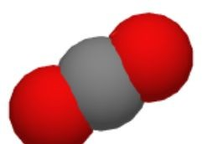 Koolstofdioxide - CO2
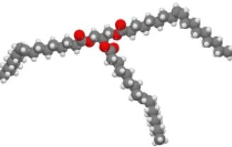
Bevroren koolstofdioxide wordt vaak droogijs genoemd. Droogijs is super koud! De oppervlaktetemperatuur is -109,3 °F of 42,9 °C. Als je droogijs zonder handschoenen aanraakt, is het zo koud dat het je handen kan verbranden. De lage temperatuur maakt het echter geweldig voor het bevriezen van voedsel, het transporteren van temperatuurgevoelige medicijnen en zelfs het transporteren van organen. Bij standaard atmosferische druk sublimeert droogijs, wat betekent dat het direct overgaat van een vaste toestand naar een gastoestand zonder een vloeistof te worden! Omdat CO2 sublimeert in plaats van smelt, is het geweldig voor het transport van bederfelijke goederen omdat het niet dezelfde vloeibare puinhoop creëert die ijs vormt wanneer het in water smelt.

Trioleïne - C57H104O6
Trioleïne is het belangrijkste type vet dat in melk wordt aangetroffen. Vetten zijn grote koolstofketens die veel energie kunnen leveren wanneer ze in onze cellen worden afgebroken, waardoor ze een geweldige voedselbron zijn voor groeiende dieren. Ze zijn ook essentieel voor het ontwikkelen van een gezond zenuwstelsel, vooral voor baby's. Daarom is het belangrijk om baby's en peuters volle vet, 2% of 1% vette melk te geven in plaats van magere melk.

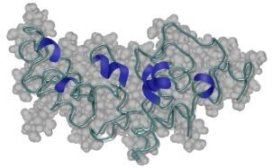 Caseïne - C38H57N9O9
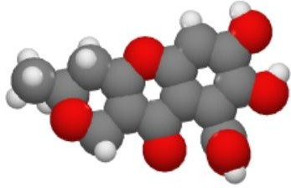
Melk is een oplossing van vetten en vele andere moleculen in water. Meestal mengen vetten en water niet. De eiwitten in melk zorgen er echter voor dat de melk niet uiteenvalt in vetten en water. Eiwitten zijn grote moleculen die zowel geladen als ongeladen gebieden hebben. De geladen gebieden laten het eiwit zich mengen met de gedeeltelijk geladen watermoleculen. De ongeladen gebieden van het eiwit interageren met vet, waardoor de vetmoleculen opgelost blijven in de melkoplossing. Als je echter lang genoeg melk karnt, zullen de vetten en veel van de eiwitten zich scheiden van de rest van het mengsel, waardoor je boter overhoudt.

Fulvinezuur - C14H12O8
Fulvinezuren zijn een brede klasse van verbindingen die worden aangetroffen in planten. Dit molecuul is slechts een van de vele verschillende fulvinezuurmoleculen. Wanneer fulvinezuren in water aanwezig zijn, is dit een teken dat het water is verontreinigd met rottend plantenmateriaal en waarschijnlijk andere gevaarlijke verbindingen of bacteriën bevat.

Natriumion - Na+
Wanneer natriumchloride (NaCl) in oplossing uiteenvalt, breekt het niet uiteen in natrium- en chlooratomen. In plaats daarvan valt het uiteen in natrium- en chloride-ionen. Natrium geeft een elektron weg, dus het heeft een positieve lading omdat het 11 protonen en 10 elektronen heeft. Chloor neemt één elektron, dus het heeft 17 protonen en 18 elektronen, waardoor het een negatieve lading krijgt.

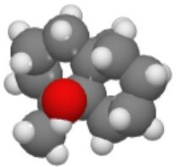
Geosmin - C12H22O
Heb je ooit de geur in de lucht opgemerkt net nadat het begint te regenen? De aardse geur na een regenbui wordt petrichor genoemd en wordt veroorzaakt door het molecuul, geosmine! Bacteriën in de bodem maken het geosmine aan als afvalproduct. Als het regent, komen de geosminemoleculen vrij uit de bodem. Regen in de buurt van waterreservoirs kan geosmine in ons drinkwater brengen en het een vreemde smaak geven, maar actieve kool filtert gemakkelijk geosmine uit water.

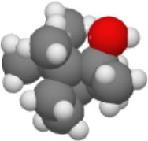 Methylisoborneol - C11H20O
- Methylisoborneol is een verbinding geproduceerd door water en bodembewonende bacteriën die water een muffe, aardse smaak en geur geeft, zelfs in zeer lage concentraties. Actieve koolbehandeling wordt in veel landen gebruikt om dit molecuul uit het water te verwijderen en de schone smaak te herstellen.

Aluminium - Al
Aluminium is een lichtgewicht, nodulair metaal dat ooit waardevoller was dan goud! Als lichtgewicht metaal is aluminium een zeer aantrekkelijk metaal voor kampeeruitrusting omdat het gemakkelijk van plaats naar plaats te vervoeren is. Het nadeel van dat aluminium erg buigzaam is, is dat één slechte schommel met je hamer en je tentstok in een hoefijzer verandert.

Real-World Connections

Kunnen alleen chemische veranderingen warmte afgeven?
Verbrandingsreacties, zoals een brandend kampvuur, worden vaak gebruikt om ons warm te houden omdat ze warmte afgeven. Zowel fysische als chemische veranderingen kunnen echter warmte afgeven. Wanneer een atleet bijvoorbeeld een cold pack gebruikt om zijn spieren te koelen, wordt warmte geproduceerd door het oplossen van zout (fysieke verandering) in water. Warmte kan ook vrijkomen bij faseveranderingen. Wanneer water kookt, komt er warmte vrij. Beide voorbeelden laten fysieke veranderingen zien waarbij warmte vrijkomt. Niettemin, hoewel hitte geen chemische verandering kan aangeven, duiden rook en vuur vaak wel op een chemische verandering.

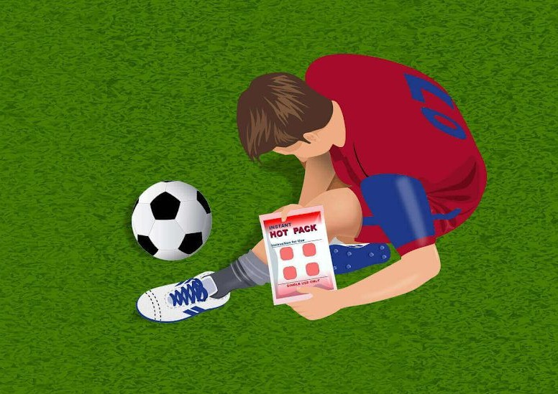

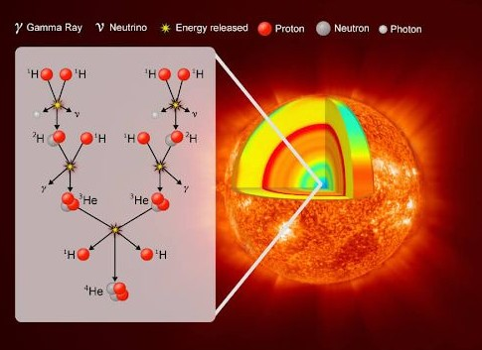
Wat voor reactie gebeurt er in de zon?
Als we het hebben over een chemische reactie, hebben we het over reacties waarbij atomen zichzelf herschikken om verschillende moleculen te maken. De zon ondergaat geen chemische reactie. Het ondergaat een kernreactie. Kernreacties treden op wanneer atomen splitsen of combineren om een enkel atoom te vormen. In de zon combineren waterstofatomen zich om heliumatomen te vormen in een proces dat kernsplijting wordt genoemd. Meer dan 600 miljoen ton waterstof wordt elke seconde omgezet in helium in de zon. Hierbij komt veel energie vrij, waardoor de zon zijn warmte en gloed krijgt.

Is het maken van chocolademelk een chemische verandering?
Het maken van chocolademelk is een fysieke verandering, omdat chocolademelk, net als gewone melk, een mengsel is. Het enige verschil is dat chocolademelk meer chemicaliën in het mengsel heeft. Op de eerste foto zijn de melk en het chocoladepoeder gescheiden. Het chocoladepoeder is gemaakt van verschillende chemicaliën zoals: tetramethylpyrazine, zout en sucrose. De melk is een oplossing van lactose, water, triolein en eiwitten. Wanneer het chocoladepoeder en de melk worden gemengd, vormen zich geen nieuwe moleculen. Dezelfde moleculen zijn nog steeds aanwezig, nu met elkaar gemengd.

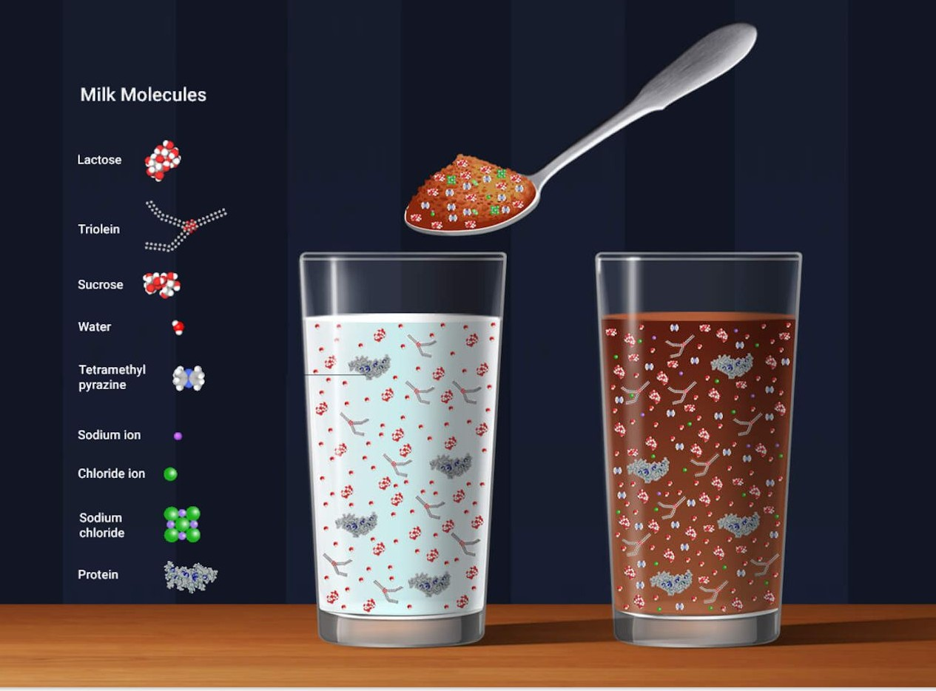

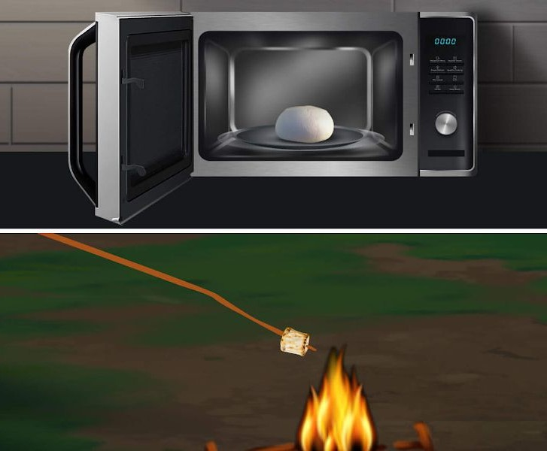
Waarom brandt een marshmallow boven een open vuur, maar niet in een magnetron?
Een marshmallow wordt voornamelijk gemaakt van suiker, gelatine en lucht. De luchtbellen zijn omgeven door dunne wanden bestaande uit suiker en gelatine. In een microgolf leveren elektromagnetische golven energie in de marshmallow, waardoor de gasmoleculen versnellen. Naarmate de gasmoleculen versnellen, verspreiden ze zich uit elkaar en oefenen ze druk uit naar buiten, waardoor de suiker-gelatinewanden zich uitrekken. Microgolven creëren genoeg energie om ervoor te zorgen dat de gelatine en suiker in de marshmallow Maillard-reacties ondergaan, de reacties die een marshmallow laten karamelliseren boven een kampvuur. Boven een kampvuur kan de directe hitte er echter ook voor zorgen dat de suikers in marshmallows verbranden.

Naam: Datum:

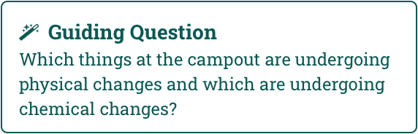
Kamperen

Chemische en fysische veranderingen

Exploration Questions

Daag me uit Vragen 1-7: Terwijl je de simulatie verkent, beantwoord je de volgende vragen.
  - Vul onderstaande tabel in met alle chemische en fysische veranderingen in de simulatie

Fysieke veranderingen | Chemische veranderingen

  - Hoe kun je chemische formules gebruiken om te bepalen of een verandering chemisch of fysisch is?

  - Hoe verschillen deeltjes na een fysische verandering?

  - Hoe verschillen deeltjes na een chemische verandering?

  - Als de metalen paal brak in plaats van gebogen, zou het dan een chemische of fysieke verandering zijn? Leg je redenering uit.

  - Denk je dat het breken van glas een fysische of chemische verandering is? Verdedig je antwoord.

  - Je vriend zegt: "Chemische veranderingen worden veroorzaakt door een input in energie. Bij fysieke veranderingen is er geen overdracht van energie." Heeft je vriend gelijk? Waarom wel of waarom niet?

Naam: Datum:
Check My Understanding

Vragen 8-15: Omcirkel de keuze die elke vraag het beste beantwoordt.

  - Een marshmallow wordt geroosterd boven een vuur. Het wordt goudbruin en karamelliseert aan de buitenkant. Het begint aan de binnenkant te smelten. Wat voor soort verandering ondergaat buiten de marshmallow?

    - chemische verandering
    - Fysieke verandering

  - Een marshmallow wordt geroosterd boven een vuur. Het wordt goudbruin en karamelliseert aan de buitenkant. Het begint aan de binnenkant te smelten. Wat voor soort verandering ondergaat de binnenkant van de marshmallow?

    - chemische verandering
    - Fysieke verandering

  - Welke reactie hieronder is een fysieke verandering?
een. CH4(g) + 2O2(g) → CO2(g) + 2HsO(l)
- CaO(s) + H2O(l)→ Ca(OH)₂(s)
- H2O (l) → H2O('s)
een. 2HsO (l) → 2H2(g) + O2(l)

  - Welke van de volgende is een chemische reactie?
    - Een stoel schilderen
    - Krabben aan een stuk hout
    - Kokend water
    - Een fiets die roest
  - Een chemische verandering houdt altijd in...
    - een kleurverandering
    - een verandering in vorm
    - De toestand van de materie die verandert
    - een nieuwe stofvorming

  - Bij een fysieke verandering is de verandert niet.
    - temperatuur
    - chemische samenstelling
    - toestand van de materie
    - massa van het materiaal

  - Alle fysieke veranderingen kunnen op macroscopisch niveau worden geïdentificeerd.
    - Waar
    - Vals

  - Na een fysieke verandering heeft de stof altijd hetzelfde
    - chemische eigenschappen
    - volume
    - massa
    - aggregatietoestand

